## 工作原理/流程

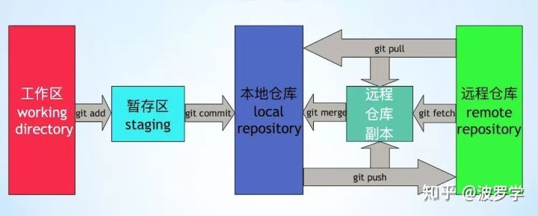

工作区（working directory）：本地工作区域。对于git而言，就是本地工作目录。工作区的内容包含暂存区和版本库的内容，同时也包含自己修改的内容。

暂存区（stage area 又称索引取index）：是把修改提交版本库前的一个过度阶段。在工作区目录下有一个.git的目录，里面有index文件，存储着关于暂存区的内容。git add命令将工作区内容添加到暂存区。

本地仓库（local repository）：版本控制系统的仓库，存在于本地。git commit命令会将暂存区内容提交到本地仓库中。在工作区目录下的.git目录，这个目录下的内容不属于工作区，是本地仓库的数据信息，暂存区相关内容也在其中。使用merge或rebase命令将远程仓库副本合并到本地仓库。

远程仓库（remote repository）：与本地仓库的概念基本一致，不同之处在于一个存在远程，可用于远程协作，一个却是存在于本地。通过pull/push可实现本地与远程的交互。

远程仓库副本：可理解为存在于本地的远程仓库缓存。如需更新，可通过git fetch/pull命令获取远程仓库的内容。使用fetch时，并未合并到本地仓库，此时可使用git merge实现远程仓库副本与本地仓库的合并。git pull根据配置的不同，可为git fetch+git merge或git fetch+git rebase。rebase与merge的区别，可网上查找资料。

## 命令状态机

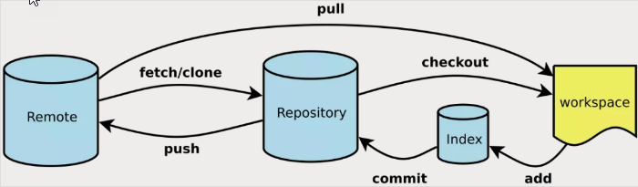

1. workspace---->index

git add [file path]

把对应目录或文件，添加到stage状态。会把当前所有的untrack files和changed but not updated添加到stage状态。实际上是为修改内容添加index索引

1. index---->repository

git commit -m “注释”

1. repository---->remote

git push origin master

向远端库推送修改（提交修改）

1. remote---->repository

git fetch

1. repository---->workspace

git checkout

本地仓库到工作区

1. remote---->workspace

git pull <origin> <远程master>:<本地master>

1. git status

查看当前代码库的状态

1. git log

查看版本信息，实际上是查看修改提交信息

git log –graph 以图形化（节点）展示当前git库的提交信息

# 常用操作

## github上：

1. 创建仓库

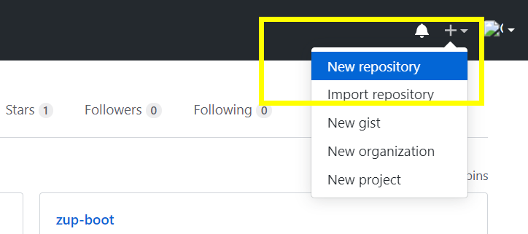

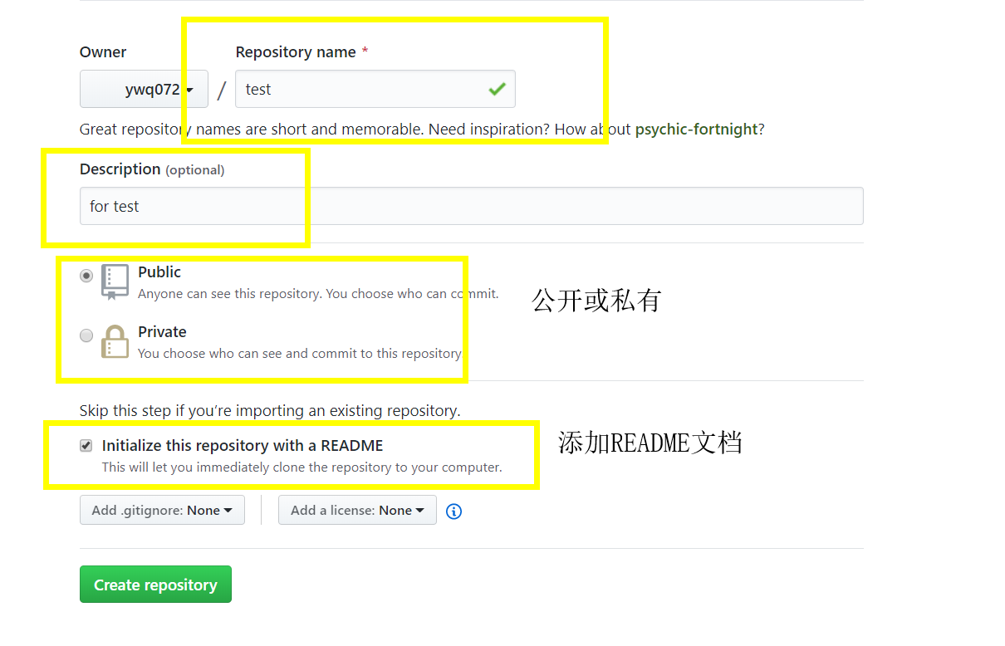

生成的仓库如下

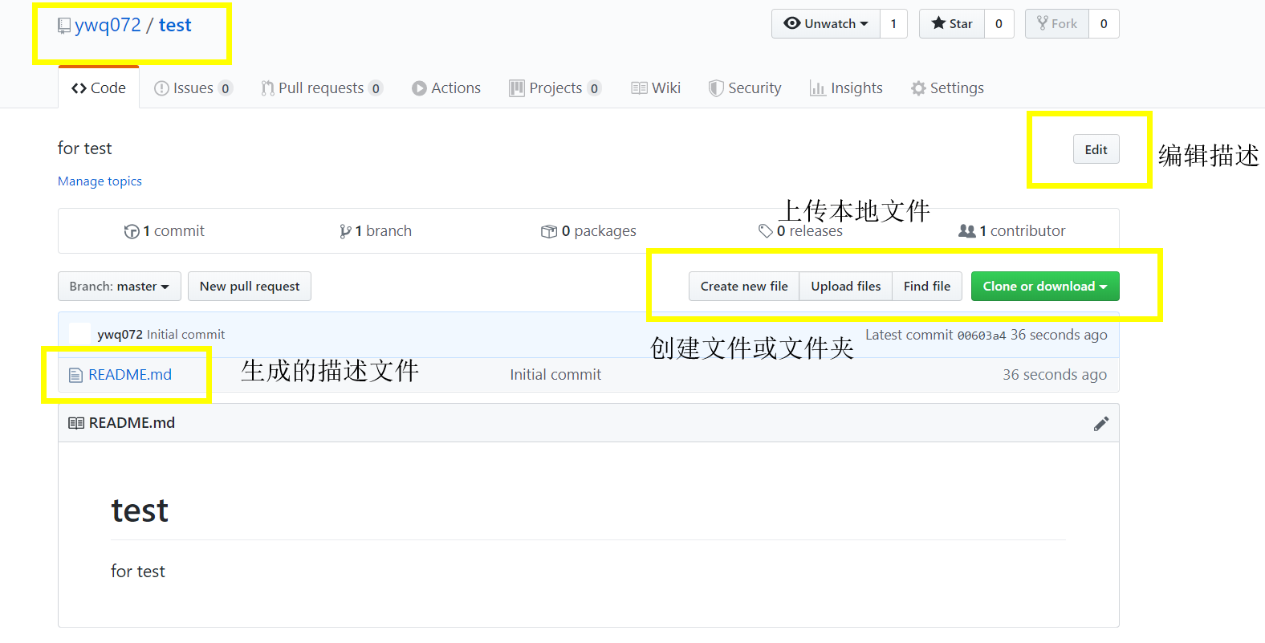

1. 仓库中新建文件或文件夹

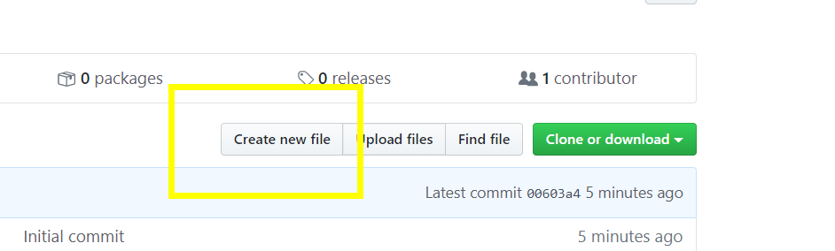

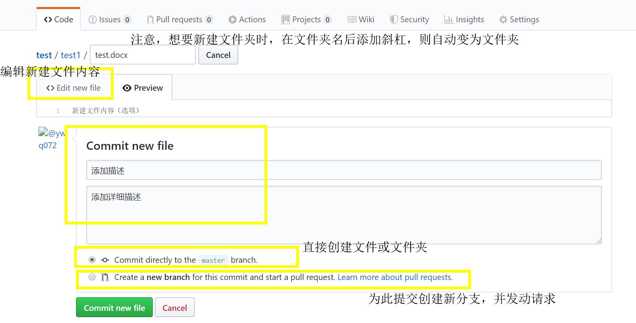

注意：GitHub不允许创建空文件夹！

1. 对仓库或文件夹或文件进行属性操作（常用删除）

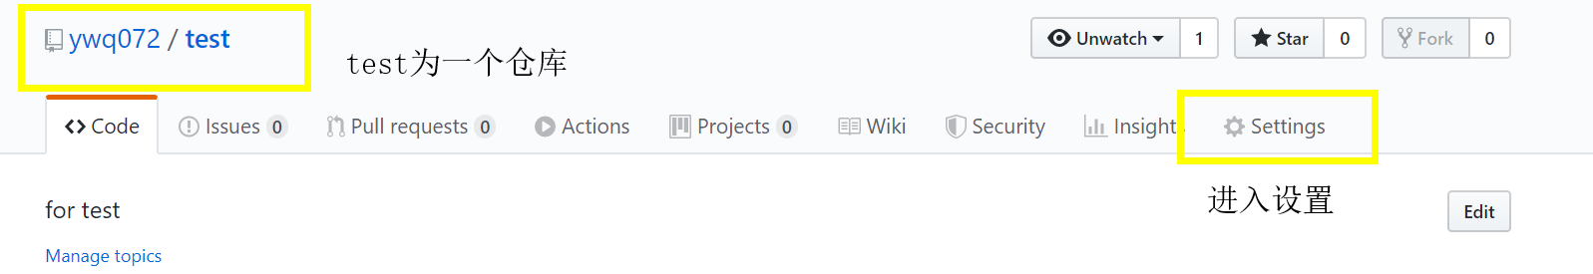

常用设置：

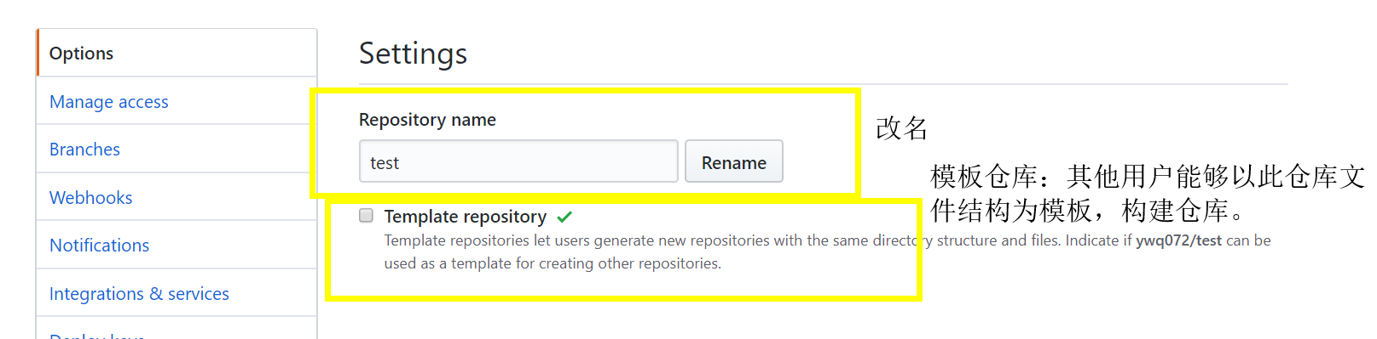

设置界面下拉：

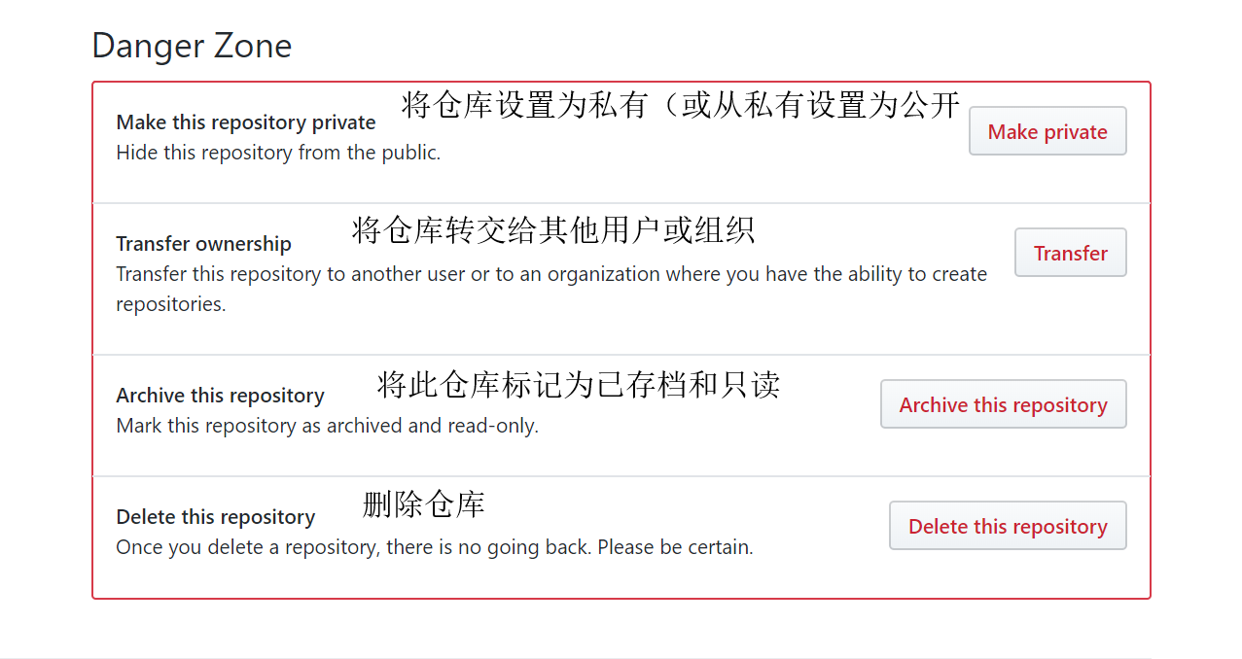

1. 提交对fork仓库的修改

以cultivate仓库为例：

